Отчёт о выполнении практической работы по теме:
«Определение средней скорости движения человека»
Класс _____________  Фамилия, имя ученика ___________________  _________________________________________  Дата выполнения _________________________ | 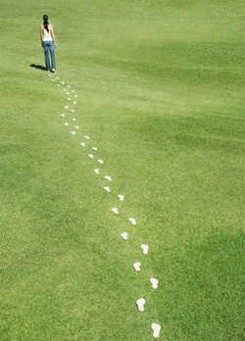
Выполненные задания
- Число шагов n = …
- Длина этого отрезка пути L= … м
- Длина шага l=L/n , l= … м
Место для фрагмента карты с маршрутом движения http://maps.google.ru/maps?f=q&source=s_q&hl=ru&geocode=&q=%D1%83%D0%BB+%D0%9A%D0%BE%D1%82%D0%B8%D0%BD%D0%B0+6&sll=55.354135,40.297852&sspn=15.347667,45.087891&ie=UTF8&hq=&hnear=198332,+%D0%9A%D1%80%D0%B0%D1%81%D0%BD%D0%BE%D1%81%D0%B5%D0%BB%D1%8C%D1%81%D0%BA%D0%B8%D0%B9+%D0%90%D0%B4%D0%BC.+%D1%80%D0%B0%D0%B9%D0%BE%D0%BD,+%D0%B3%D0%BE%D1%80%D0%BE%D0%B4+%D0%A1%D0%B0%D0%BD%D0%BA%D1%82-%D0%9F%D0%B5%D1%82%D0%B5%D1%80%D0%B1%D1%83%D1%80%D0%B3,+%D1%83%D0%BB.+%D0%9A%D0%BE%D1%82%D0%B8%D0%BD%D0%B0,+6+%D0%BA%D0%BE%D1%80%D0%BF%D1%83%D1%81+3&ll=59.857661,30.207725&spn=0.006594,0.022016&z=15
- Маршрут моего движения

- Число шагов N= ...
- Длина пути S= … м
- Время движении t = … с
- Средняя скорость, которую я развиваю при ходьбе, равна
V= … м/с
9. Таблица
число шагов n | длина пути  L, м | длина шага l=L/n, м | число шагов  N | длину пути  S= l* N, м | время движения  t, с | среднюю скорость  V=S/t, м/с

Дополнительное задание:
Скорость движения человека … км/ч

